Информация о мероприятиях, приуроченных к 161 годовщине со дня рождения Коста Хетагурова в МБОУ СОШ №1 с. Кизляр.

С 12 по 17 октября 2020 года наша школа провела мероприятия, приуроченные к празднованию 161 г8одовщины со дня рождения выдающегося осетинского поэта, прозаика, драматурга, художника, театрального и общественного деятеля, публициста, истинного сына своего народа Коста Хетагурова.

Мероприятия прошли в школьной библиотеке, под руководством библиотекаря Загаштаевай М.А. и учителей русского языка и литературы.

​ В ходе мероприятия, учащиеся рассказали о творчестве Хетагурова, читали стихотворения на русском языке. Была показана презентация, о Коста Хетагурове.

В библиотеке была организована выставка «Гордость Осетии»

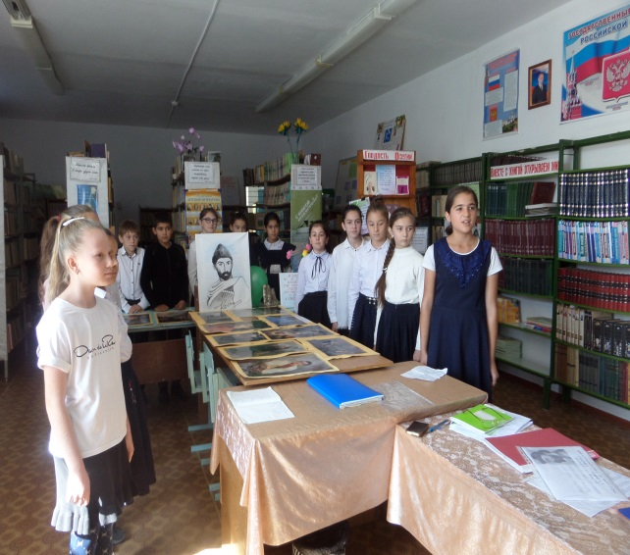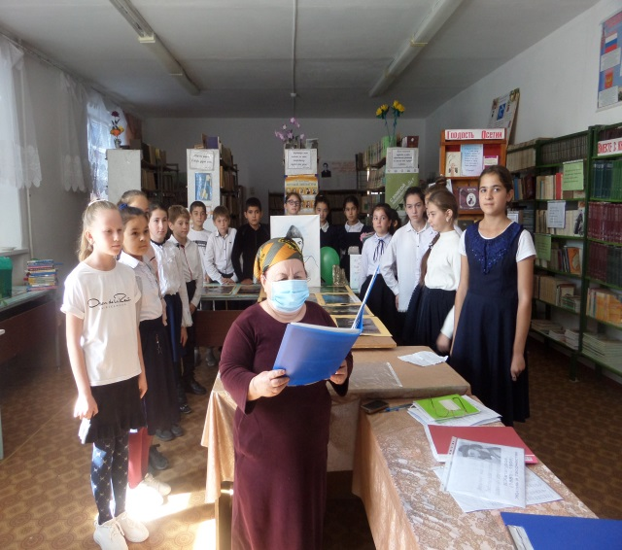

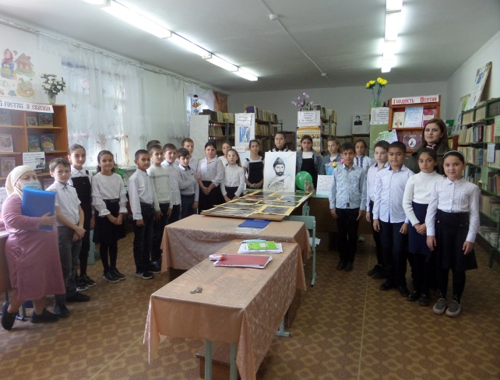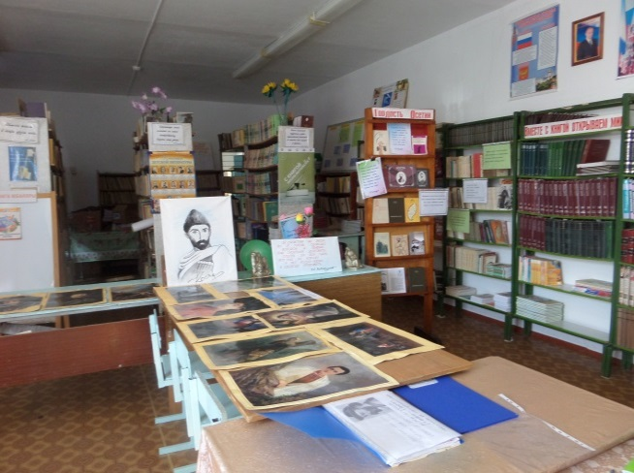

Зам.директора по ВР Хасанова Р.Г.